**Задание №10**

Постановка задачи:

Для решения задания №10 использовать решённый вариант задания №9. Номера заданий сохраняются. Модифицировать тип свойства компонента так, как указано ниже:

Создать собственный редактор для каждого свойства компонента. Каждый редактор ограничивает возможные значения свойства, предоставляя выбор из списка трёх – пяти допустимых значений (т. е. определить методы getTags()). Регистрировать редакторы в классе BeanInfo компонента.

**Вариант 3**

Особенности реализации:

3) Однострочный статический текст, две зависимых радио-кнопки и обычная кнопка. Свойства: текст, текст кнопки, текст радио-кнопок. Событие генерируется при нажатии на обычную кнопку. Событие передаёт ещё и состояние радио-кнопок.

Результат работы программы (Рисунок 1):

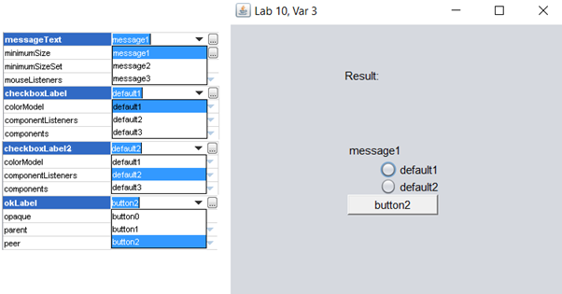

Рисунок 1